**[Mια κούκλα για δώρο!](http://magnadi.blogspot.com/2020/12/m.html)**

**Καλησπέρα σας**

**και Χρόνια Πολλά!!!**

[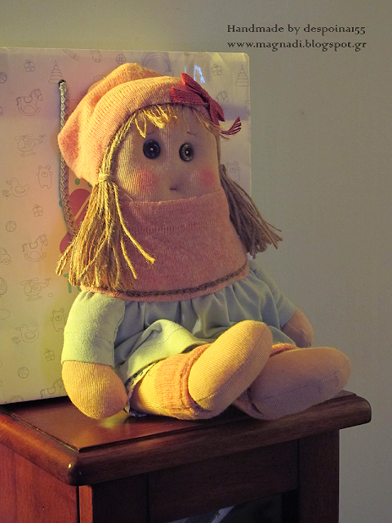](https://1.bp.blogspot.com/-pyGG7uNp1aA/X-rRr9FaVJI/AAAAAAAAOAU/ziGgyDUgK-8dG-WGtoHm4iPxbUmN6g58gCLcBGAsYHQ/s1067/handmade_doll_3.png)

**Η μικρή μου βαφτιστήρα έγραψε ένα γράμμα στον Άγιο Βασίλειο, και ζήτησε να της φέρει μία κούκλα!**

**Για τη μικρή μου λοιπόν βαφτιστήρα, ξανάπιασα τα βελονάκια μου, τις κλωστούλες μου, τα πανάκια μου...για να φτιάξω μία κούκλα, μετά από πολύ καιρό.  Η αλήθεια είναι ότι δεν τα πολυκαταφέρνω με τις κούκλες, αλλά αυτή τη φορά  το μελέτησα το θέμα λίγο περισσότερο. Έψαξα πρώτα για πατρόν, μετά, πέρασα κάποιες ώρες στο youTube, και τέλος,  ρώτα από δω ρώτα από κει, κάτι έμαθα περισσότερο!**

[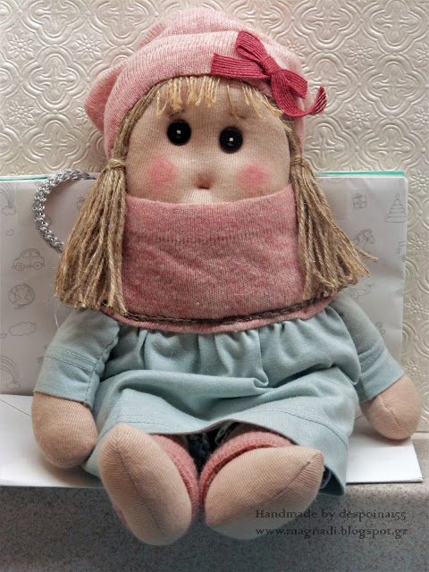](https://1.bp.blogspot.com/-KGdRpE5Uk90/X-oLCY37hQI/AAAAAAAAN_c/gylLAswy4b8hHiPgY6YZAEaQc_2IaEWqQCLcBGAsYHQ/s2048/HANDMADE%2B_DOLL_3.jpg)

**Το πατρόν που βρήκα είναι αυτό πιο κάτω. Με βοήθησε πολύ. Αν και κάποια στιγμή νόμισα ότι δεν θα ήταν καλό,  τελικά, βγήκε μία κουκλίτσα καλή στις αναλογίες της, και στο στυλ που την ήθελα.**

[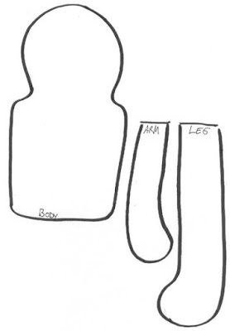](https://1.bp.blogspot.com/-pnrVpeEArdA/X-oQKRJO6TI/AAAAAAAAN_0/RzhTKuGCT8cKd3nxvRuZwOFQw91xpQeuwCLcBGAsYHQ/s604/vg16Y_MRGxQ.jpg)

**Ελπίζω να σας αρέσει, όπως και στη μικρούλα,**

**που αγαπά τόσο τις κούκλες.**

**Όσον αφορά στα υλικά, είναι όλα από ανακύκλωση. Παλιές μπλούζες, γέμισμα από ένα παλιό μαξιλάρι, μαλλιά από χορτάρινο σπάγκο... κ.ο.κ.**

[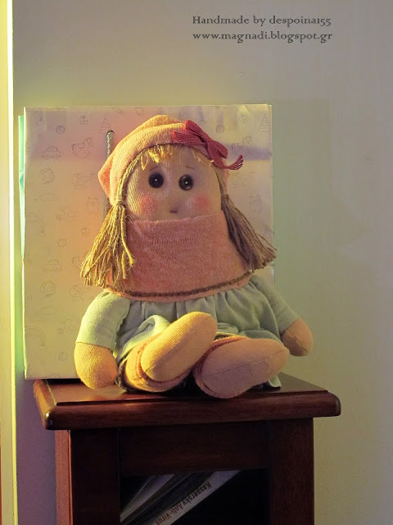](https://1.bp.blogspot.com/-bSSwPvLq3vk/X-oLl5iIGRI/AAAAAAAAN_k/FqmSPcO4dNEW6GrSkI9-3mTPMUDc6QroQCLcBGAsYHQ/s2048/handmade_doll_1.jpg)

**Αύριο, συσκευάζεται και φεύγει για τον όμορφο τόπο που ζει η μικρούλα.**

**Είμαι τυχερή που μπορώ να είμαι ο Άγιος Βασίλης της!**

**[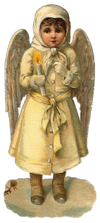](https://1.bp.blogspot.com/-LtsnjE4ie88/X-ojzcoZC0I/AAAAAAAAOAE/xFl_h9z8G3IFvd4IYG34frO4F6ntg77bACLcBGAsYHQ/s1050/kisspng-angel-cherub-christmas-sculpture-clip-art-victorian-angel-5b3b701b583fd4.9937128915306219793615.png)**

**Καλό σας ξημέρωμα!**